UNIVERSIDAD MARIANO GALVEZ DE GUATEMALA

FACULTAD DE INGENIERÍA

INGENIARÍA EN SISTEMAS DE INFORMACIÓN

CURSO: INTRODUCCIÓN A LOS SISTEMAS DE CÓMPUTO

ING. GERSON ALTAMIRANO



PROYECTO FINAL

FASE DE RESOLUCIÓN DE PROBLEMAS

ADONIS OSVALDO GÓMEZ ROMÁN 0907-20-1947

CÉLITA MARÍAMORALES MARROQUÍN CARNÉ: 0907 20 24672

HUMBERTO HERMINIO DUARTE AGUILAR

FECHA: 09 DE JUNIO DEL 2020

manual de usuario

1. Inicio: Ingresar a la página.

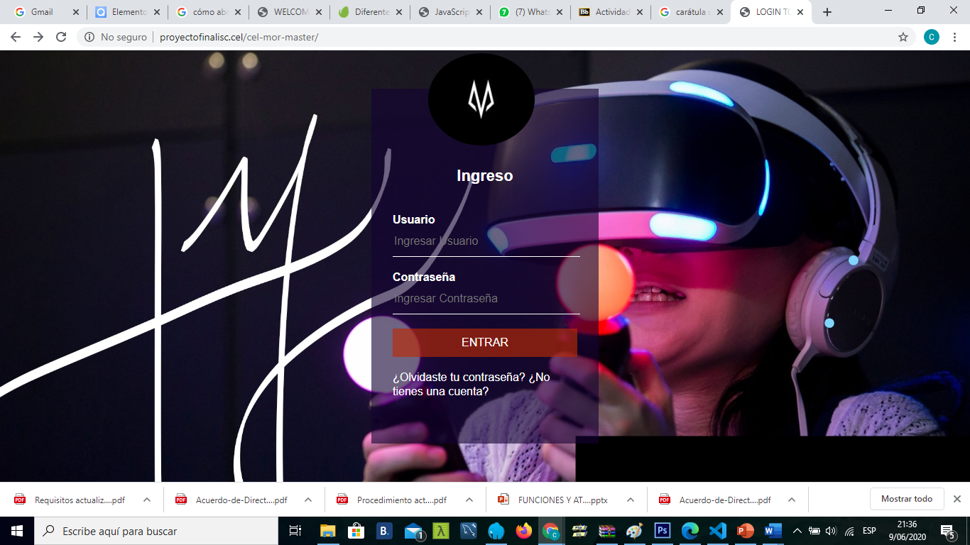

En la página principal, se muestra la opción de registrarse o ingresar con un usuario y contraseña, sin embargo, para este proyecto, puede ingresarse al portal con el botón “Entrar”. A continuación, se tendrá acceso a la segunda página principal.

1. Página 2:

Primer parte: Se muestra al ingresar.

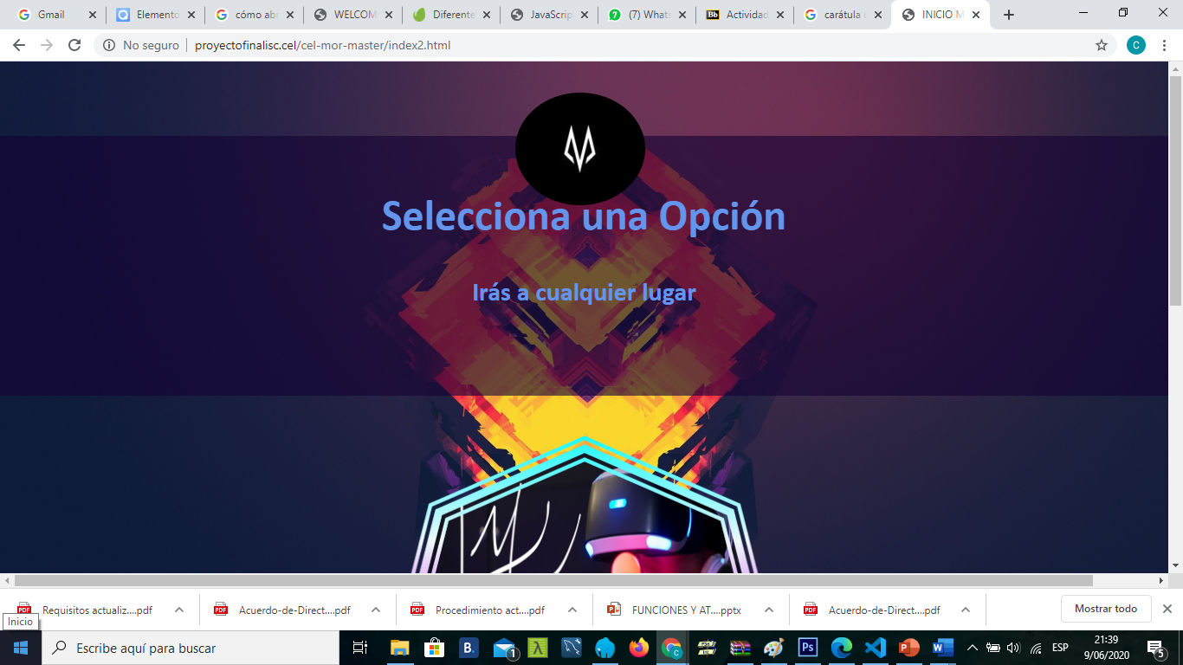

Segunda Parte: Se muestra al dirigirse hacia abajo con el cursor. Muestra 2 botones que redirigen hacia las demás páginas, en las cuáles pueden encontrarse diferentes juegos. Presionar cualquier opción.

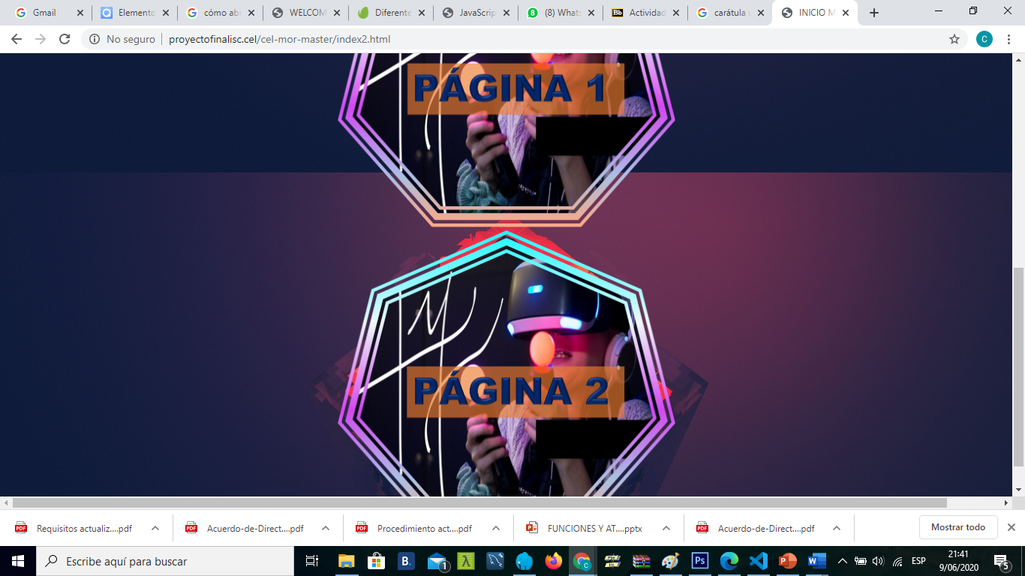

1. Página 3.1:

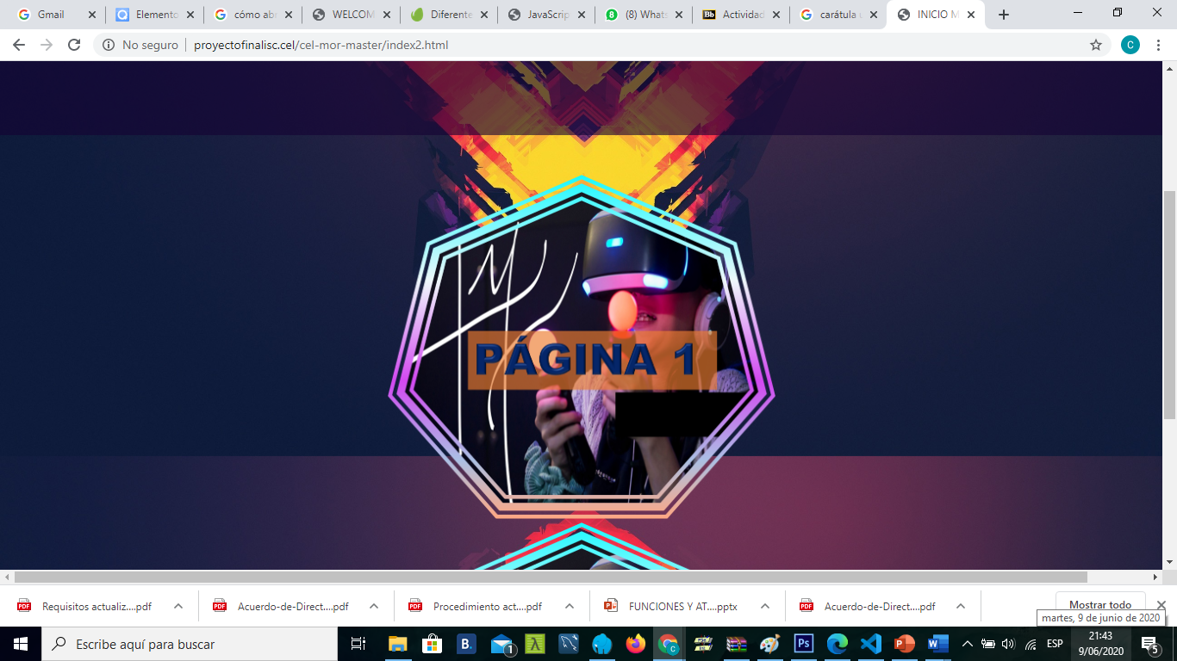 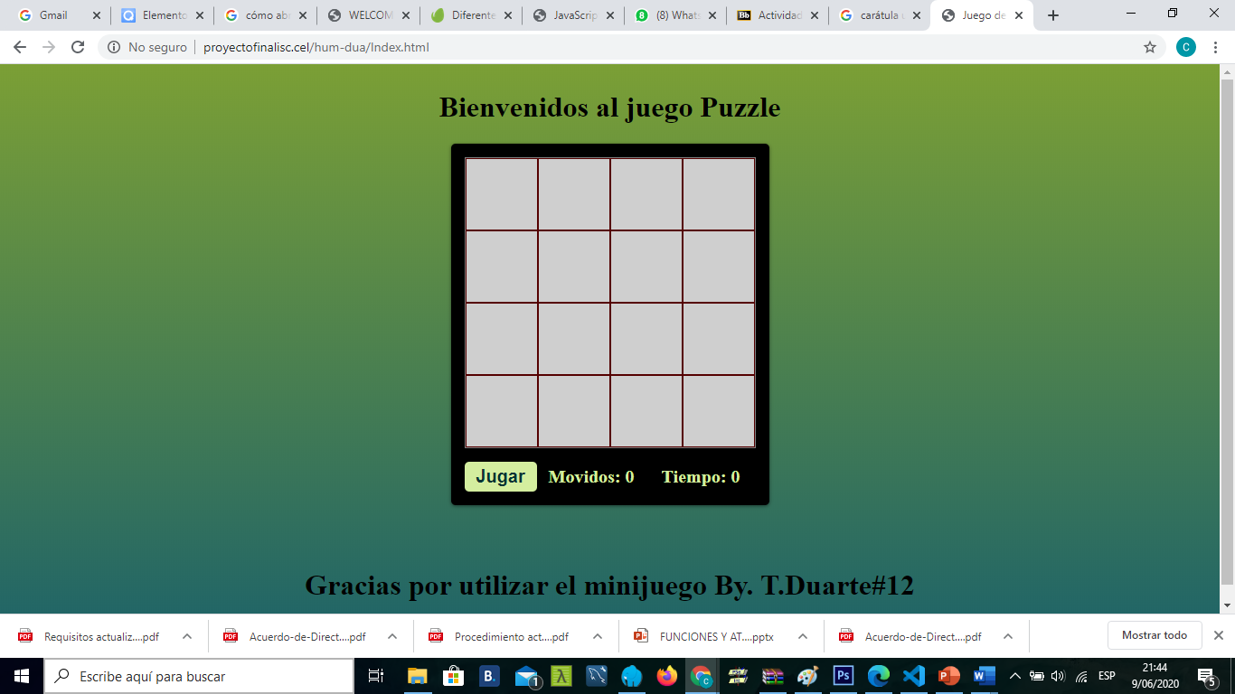

El link con el nombre página 1, redirige hacia esta página.



En la presente página, puede inicializar un juego de Puzzle en el botón “Jugar”

Juego iniciado:

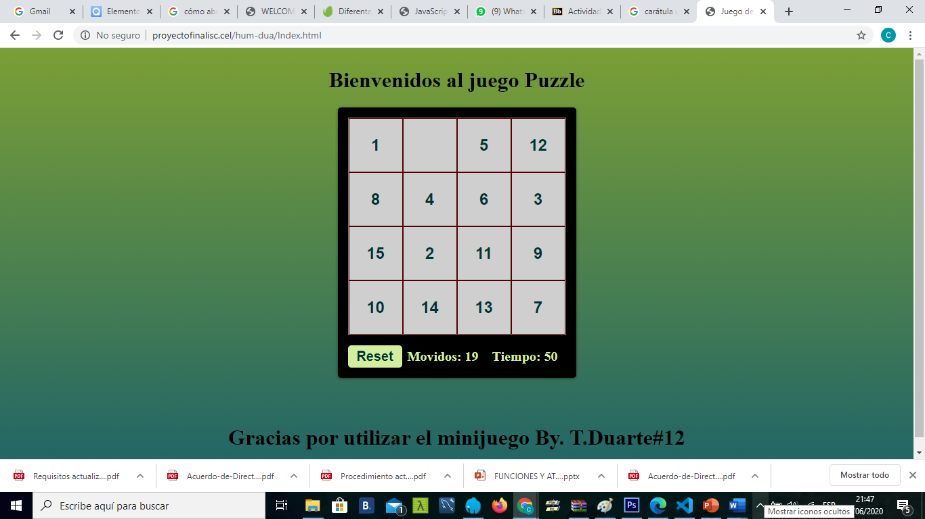

Al iniciar el juego, podrá mover cada casilla haciendo clic en cualquiera de los números que se encuentren alrededor de la casilla vacía y esta automáticamente ocupará el lugar.

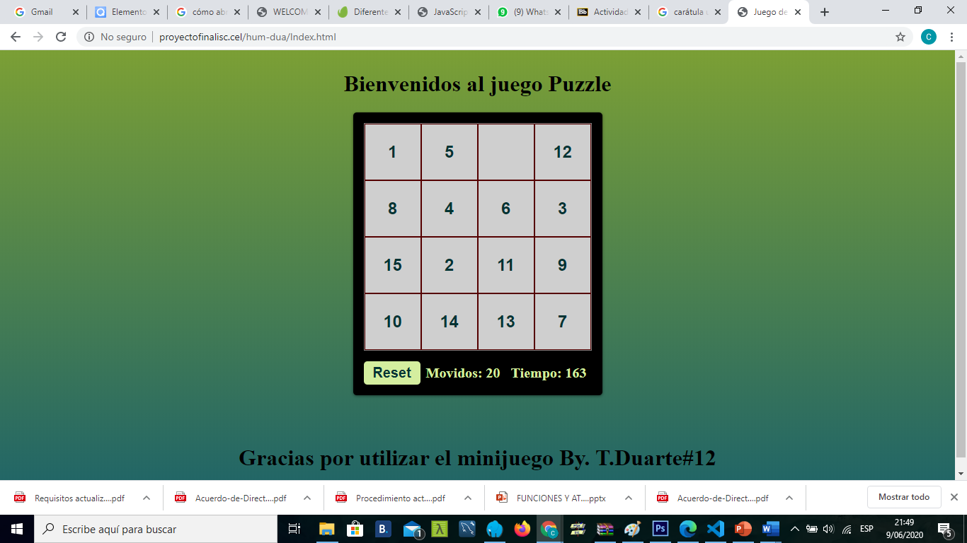

El juego tiene 16 casillas. La idea es ordenar los números del 1 al 15. Puede reiniciar el juego en el botón “Reset”. En la casilla de movimientos, se mostrará el número de veces que ha cambiado una casilla de lugar y al lado, el tiempo transcurrido desde que lo inició.

1. Página 3.2:

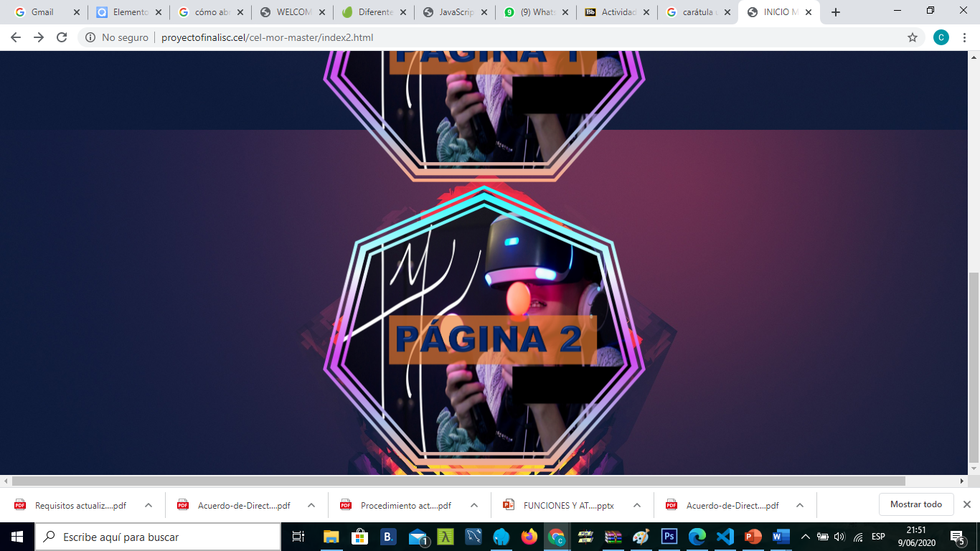 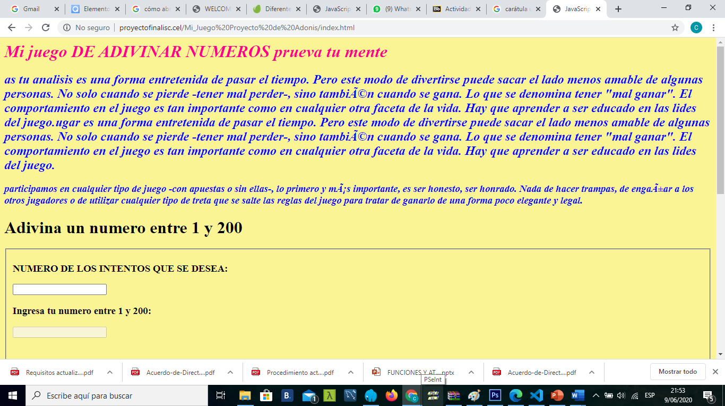

Al regresar a la página anterior, podrá seleccionar nuevamente alguno de los 2 links. El segundo le llevará a esta página:



Acá podrá adivinar un número entre 1 y 200. Al deslizarse a la parte de debajo de la página, podrá escoger cuántos intentos desea y luego proceder a jugar.

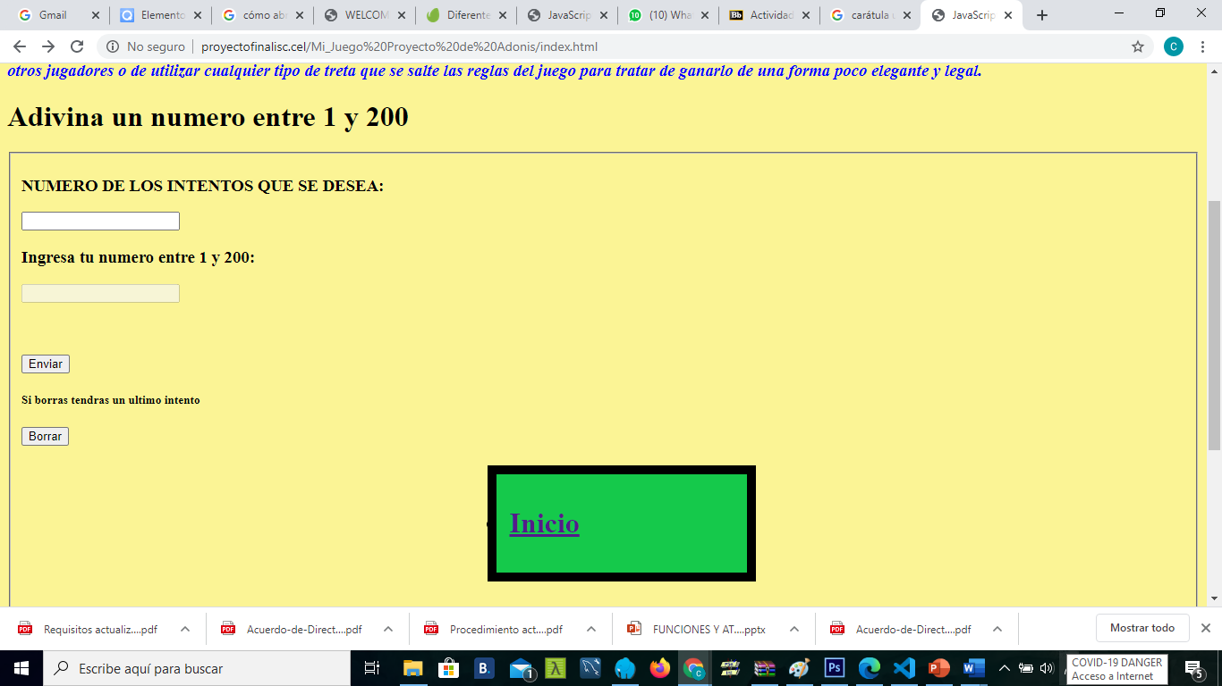

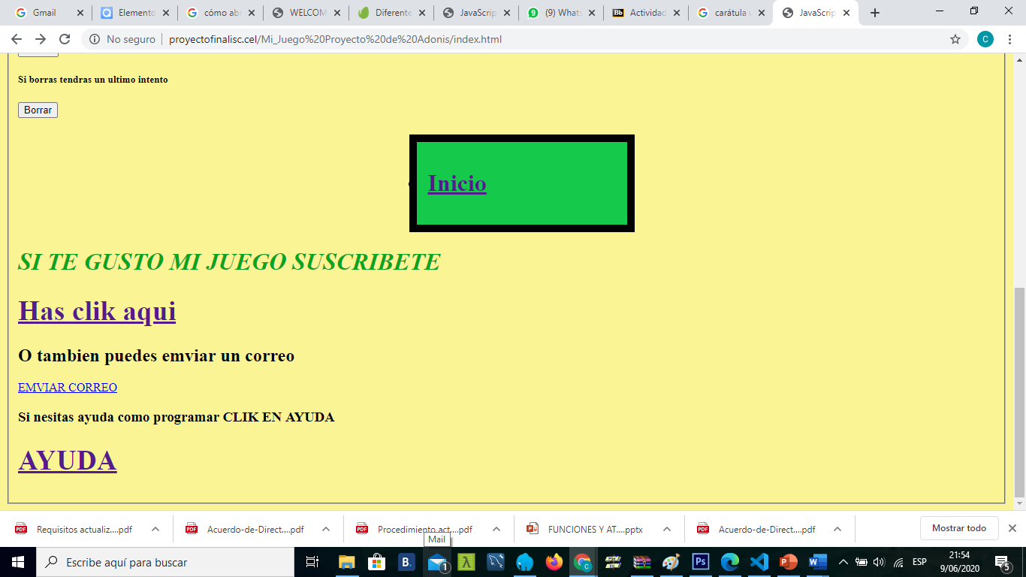

Al desplazarse hacia abajo, podrá seleccionar alguno de los links que le redirigirán hacia otras páginas:

* “Has click aquí”:

Para ir a una página de facebook.

* “Enviar correo”: Para comunicarse con el administrador.
* “Ayuda”: Le redirigirá hacia un video de youtube explicativo.

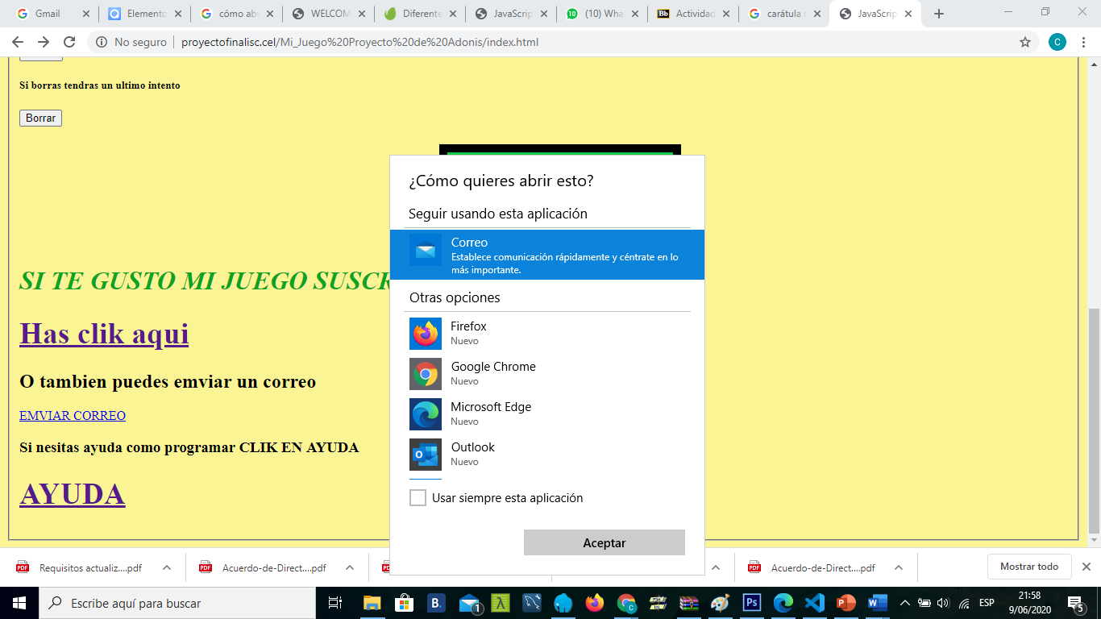

AUTORES:

* Célita Morales: Páginas principales de ingreso.
* Humberto Duarte: Juego 1, Puzzle.
* Adonis Gómez: Juego 2, Adivinar Números.

ALGORITMO

INICIO

LOGIN MULTITASK

WELCOME TO MULTITASK

MI JUEGO DE ADIVINAR NÚMEROS

PRUEBA TU MENTE

BIENVENIDOS AL JUEGO PUZZLE

DICCIONARIO DE DATOS:

|  |  |
| --- | --- |
| USUARIO | Sirve para ingresar un nombre de usuario único. |
| CONTRASEÑA | Ingreso de contraseña ligada al usuario. En este campo, lo que ingrese será automáticamente ocultado. |
| Entrar | Es el link para redireccionar a la segunda página principal. |
| Página 1 | Link que envía al usuario a la primera página en la que se encuentra disponible el primer juego. |
| Jugar | Para inicializar el juego de puzzle en página 1. |
| Movidos | Muestra todos los movimientos de casillas que se han hecho en el juego. Página 1 |
| Tiempo | Muestra el tiempo que ha transcurrido desde que se dio inicio al juego. Página 1 |
| Página 2 | Lleva al usuario hacia el segundo juego, “Adivinar números”. |
| Número de Intentos que Desea | Campo para ingresar cuántos intentos quiere hacer el usuario para adivinar un número entre el 1 y el 200. Página 2 |
| Ingrese un Número del 1 al 200 | Campo para que el usuario intente ingresar un número entre el 1 y el 200. Página 2 |
| Enviar | Botón con el que el usuario corroborará si acertó con su respuesta o no. |

Descripción Paso a Paso General:

1. Se requirió crear un repositorio en el cual sería ingresado el proyecto completo.
2. Se estableció la rama máster.
3. Se invitó a los colaboradores del proyecto.
4. Cada integrante debió aceptar la invitación de colaborar y clonar el repositorio a sus equipos.
5. Cada integrante colaborador debió crear su propia rama para subir sus proyectos.
6. Se requirió aceptar las solicitudes de fusión que enviaron los integrantes.
7. Cada integrante subió periódicamente parte de sus proyectos.

DESCRIPCIÓN PASO A PASO DE CÓDIGO DE PÁGINA PRINCIPAL:

1. Se abrió una pestaña de tipo HTML
2. Se abrió una pestaña de tipo CSS
3. Se ingresó en la pestaña HTML un link de referencia a CSS para conectar ambas pestañas y hacer que los cambios realizados en CSS se reflejen en la pantalla principal.
4. <div class="login-box">

Se creó una etiqueta div para la elaboración de la caja in ingreso de usuario, contraseña y botón de entrada.

1. Se ingresaron varias etiquetas para las distintas funciones en etiqueta div:

* Img Class: Para ingreso de “avatar”, o sea el logo de la página.
* H1: Para el título de “Ingresar
* Form: Para darle funcionalidad al botón “entrar”
* Label e Input: Para ingreso y procesamiento de usuario y contraseñas
* Input de tipo submit para envío de datos ingresados en el formulario y redirección a segunda página principal.

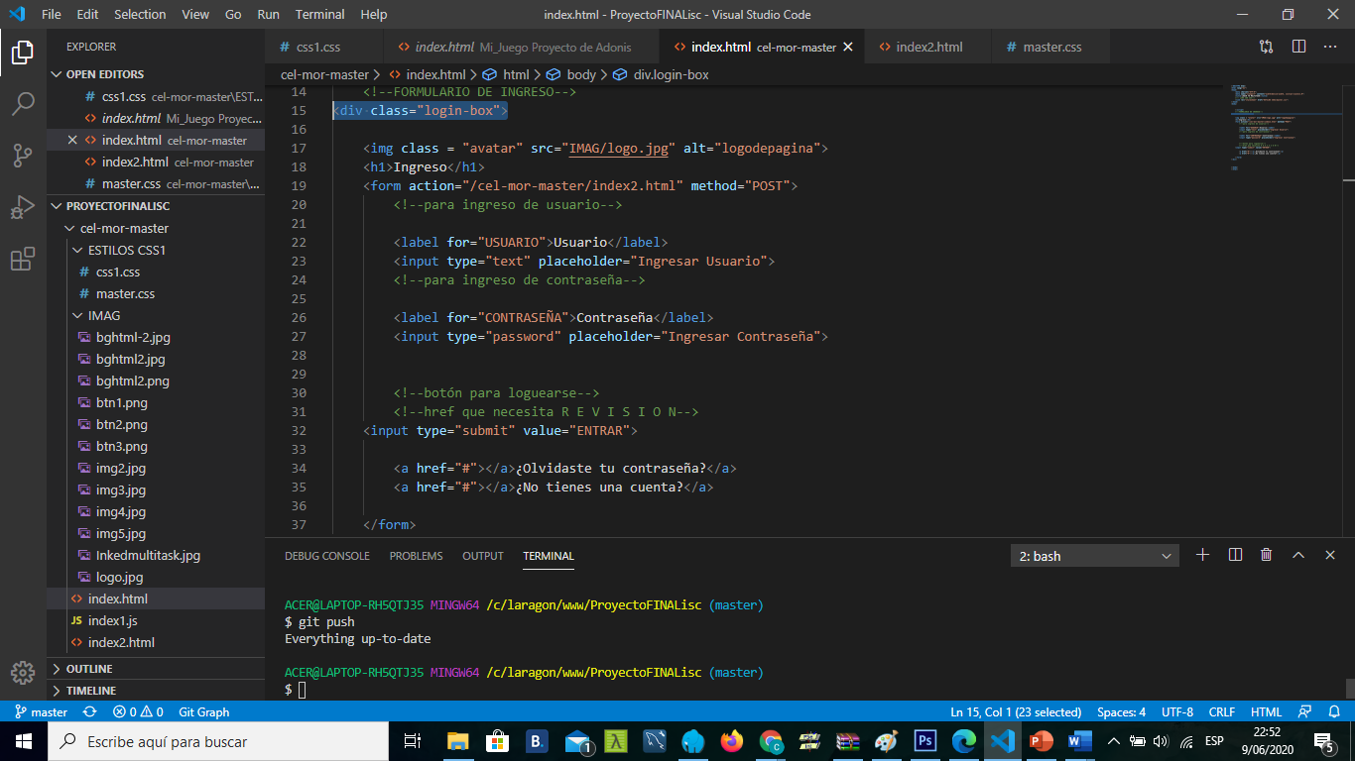

1. Se procedió a estilizar la primera página principal en la ventana Css.

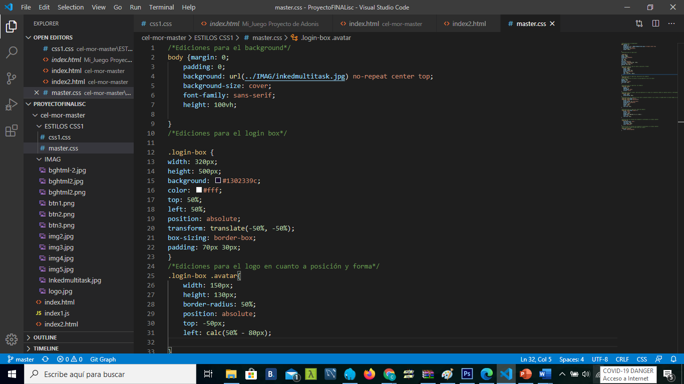

* Body{

En esta parte se hacen ediciones del background. Se coloca link a imagen de fondo y respectivos ajustes para su posición en la página.

Se definen tipos de letra.}

* .Login-box{

Se hacen ediciones para la caja de ingreso, se le dan los colores y posicionamiento en la pantalla.}

* .Login-box .avatar{

Se hacen ediciones en el logo que va sobre la login-box. Se define su posición, tamaño y forma, se le dio un estilo radial a una imagen que es de tipo rectangular.}

INDEX 2:

1. Para la segunda página principal, se añadieron etiquetas

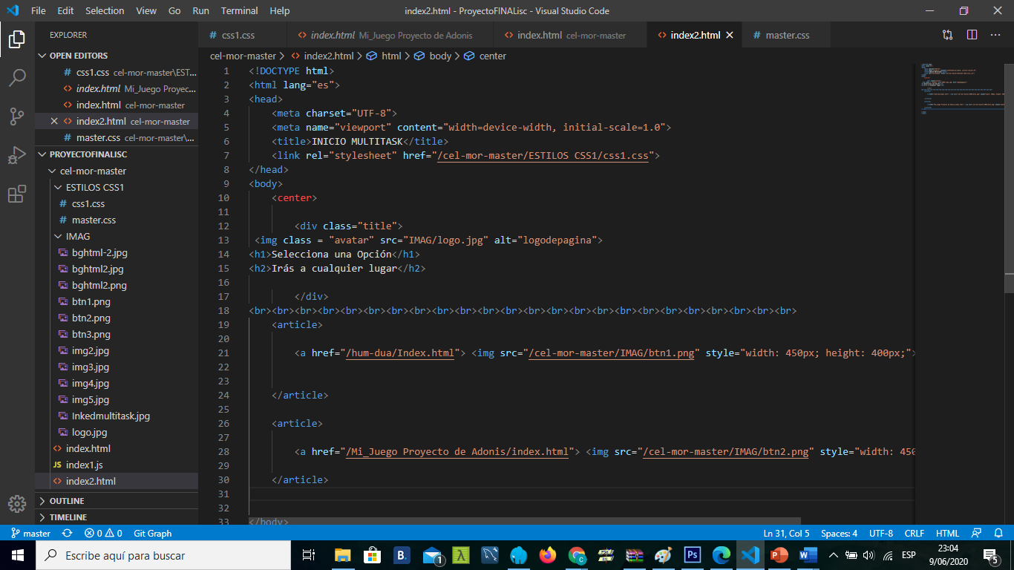

* Se añade link de referencia a otra pestaña css
* Se añade una etiqueta div para agregar un rectángulo con el logo distintivo de la página, un h1 para el título y un h2 para una breve descripción.

1. Se añaden 2 etiquetas de article para poder agregar 2 imágenes que sirvan a la vez como un botón de link hacia las páginas de juego con etiqueta a href.

CSS Página 2:

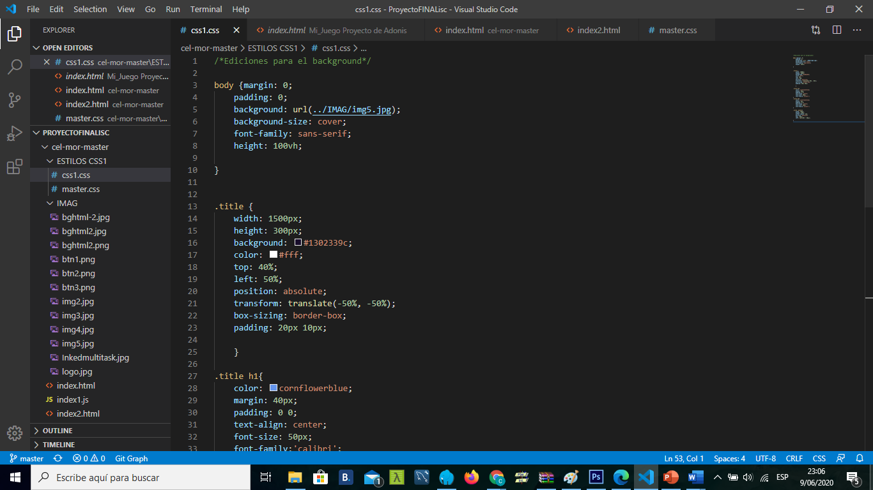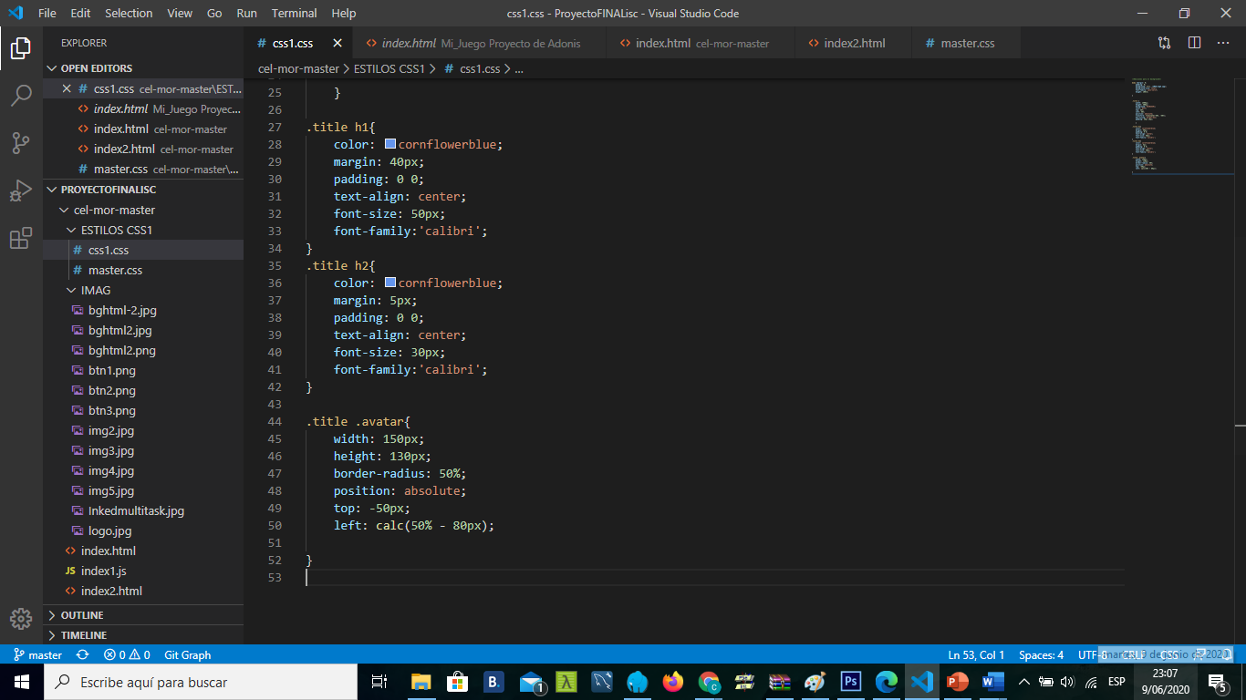

1. Se añaden ediciones a cada una de las partes del html2

* Body{

Para el background se añade una imagen y se establece su tamaño. También un tipo de letra definitivo que se podría usar en el resto de la página.}

* .title{ Para hacer ediciones en el título, que es la figura rectangular semitransparente. Se define su posición, color, tamaño, etc.}
* .title h1 y .title h2{

Se hacen ediciones para el título de h1 en el html2 y para el título h2}

* .title .avatar{ Ediciones en el logo del título, las mismas de la primer página principal.}

CÓDIGO PÁGINA PRINCIPAL 1

HTML

<!DOCTYPE html>

<html lang="es">

<head>

    <meta charset="UTF-8">

    <meta name="viewport" content="width=device-width, initial-scale=1.0">

    <title>LOGIN TO MULTITASK</title>

    <!-- LINK CON CSS-->

    <link rel="stylesheet" href="ESTILOS CSS1/master.css">

</head>

<body>

    </script>

    <!--FORMULARIO DE INGRESO-->

<div class="login-box">

    <img class = "avatar" src="IMAG/logo.jpg" alt="logodepagina">

    <h1>Ingreso</h1>

    <form action="/cel-mor-master/index2.html" method="POST">

        <!--para ingreso de usuario-->

        <label for="USUARIO">Usuario</label>

        <input type="text" placeholder="Ingresar Usuario">

        <!--para ingreso de contraseña-->

        <label for="CONTRASEÑA">Contraseña</label>

        <input type="password" placeholder="Ingresar Contraseña">

        <!--botón para loguearse-->

        <!--href que necesita R E V I S I O N-->

    <input type="submit" value="ENTRAR">

        <a href="#"></a>¿Olvidaste tu contraseña?</a>

        <a href="#"></a>¿No tienes una cuenta?</a>

    </form>

</div>

</body>

</html>

CSS

/*Ediciones para el background*/

body {margin: 0;

    padding: 0;

    background: url(../IMAG/inkedmultitask.jpg) no-repeat center top;

    background-size: cover;

    font-family: sans-serif;

    height: 100vh;

}

/*Ediciones para el login box*/

.login-box {

width: 320px;

height: 500px;

background: #1302339c;

color: #fff;

top: 50%;

left: 50%;

position: absolute;

transform: translate(-50%, -50%);

box-sizing: border-box;

padding: 70px 30px;

}

/*Ediciones para el logo en cuanto a posición y forma*/

.login-box .avatar{

    width: 150px;

    height: 130px;

    border-radius: 50%;

    position: absolute;

    top: -50px;

    left: calc(50% - 80px);

}

/*Ediciones para el login box, posición de los labels*/

.login-box h1 {

/*el margin controla la altura a la que aparece el H1 en la caja*/

margin: 40px;

padding: 0 0;

text-align: center;

font-size: 22px;

}

/*Ediciones para el login box, los labels*/

.login-box label{

    margin: 0;

    padding: 0;

    font-weight: bold;

    display: block;

}

/*Ediciones para los inputs, para que aparezcan más largos en la pantalla (donde se ingresa usuario y contraseña)*/

.login-box input{

    width: 100%;

    margin-bottom: 20px;

}

/*Ediciones para los inputs de tipo texto y password (editará los 2 juntos, se puede hacer al mismo tiempo si se coloca como se muestra abajo*/

.login-box input[type="text"],

.login-box input[type="password"]{

    border: none;

    border-bottom: 1px solid #fff;

    background: transparent;

    outline: none;

    height: 40px;

    color: #fff;

    font-size: 16px;

}

/*Ediciones para el login box, botón de submit*/

.login-box input[type="submit"] {

    border: none;

    outline: none;

    height: 40px;

    background: rgba(184, 41, 6, 0.651) ;

    color: #fff;

    font-size: 16px;

}

/*Estilos para los enlaces de olvidaste tu contraseña y no tienes cuenta*/

.login-box a{

    text-decoration: none ;

    font-size: 12px;

    line-height: 20px;

    color: darkgray;

}

/*Estilos para los enlaces de olvidaste tu contraseña y no tienes cuenta*/

/*para cuando el mouse se pose sobre los links*/

.login-box a:hover{

    color: darkolivegreen;

}

CÓDIGO PÁGINA PRINCIPAL 2:

HTML

<!DOCTYPE html>

<html lang="es">

<head>

    <meta charset="UTF-8">

    <meta name="viewport" content="width=device-width, initial-scale=1.0">

    <title>INICIO MULTITASK</title>

    <link rel="stylesheet" href="/cel-mor-master/ESTILOS CSS1/css1.css">

</head>

<body>

    <center>

        <div class="title">

 <img class = "avatar" src="IMAG/logo.jpg" alt="logodepagina">

<h1>Selecciona una Opción</h1>

<h2>Irás a cualquier lugar</h2>

        </div>

<br><br><br><br><br><br><br><br><br><br><br><br><br><br><br><br><br><br><br><br><br><br><br><br>

    <article>

        <a href="/hum-dua/Index.html"> <img src="/cel-mor-master/IMAG/btn1.png" style="width: 450px; height: 400px;">

    </article>

    <article>

        <a href="/Mi_Juego Proyecto de Adonis/index.html"> <img src="/cel-mor-master/IMAG/btn2.png" style="width: 450px; height: 400px;">

    </article>

</body>

</html>

CSS

/*Ediciones para el background*/

body {margin: 0;

    padding: 0;

    background: url(../IMAG/img5.jpg);

    background-size: cover;

    font-family: sans-serif;

    height: 100vh;

}

.title {

    width: 1500px;

    height: 300px;

    background: #1302339c;

    color: #fff;

    top: 40%;

    left: 50%;

    position: absolute;

    transform: translate(-50%, -50%);

    box-sizing: border-box;

    padding: 20px 10px;

    }

.title h1{

    color: cornflowerblue;

    margin: 40px;

    padding: 0 0;

    text-align: center;

    font-size: 50px;

    font-family:'calibri';

}

.title h2{

    color: cornflowerblue;

    margin: 5px;

    padding: 0 0;

    text-align: center;

    font-size: 30px;

    font-family:'calibri';

}

.title .avatar{

    width: 150px;

    height: 130px;

    border-radius: 50%;

    position: absolute;

    top: -50px;

    left: calc(50% - 80px);

}